АВАРИЙНАЯ СЛУЖБА

Аварийно-спасательные работы — это действия по спасению людей, материальных и культурных ценностей, защите природной среды в зоне чрезвычайных ситуаций, локализации чрезвычайных ситуаций и подавлению или доведению до минимально возможного уровня воздействия характерных для них опасных факторов.^{[1]:Ст.1}
Неотложные работы при ликвидации чрезвычайных ситуаций — это деятельность по всестороннему обеспечению аварийно-спасательных работ, оказанию населению, пострадавшему в чрезвычайных ситуациях, медицинской и других видов помощи, созданию условий, минимально необходимых для сохранения жизни и здоровья людей, поддержания их работоспособности.^{[1]:Ст.1}
Решение по проведению аварийно-спасательных и других неотложных работ принимает руководитель работ по ликвидации чрезвычайной ситуации.^{[2]}
Аварийно-спасательные работы связаны с факторами, угрожающих жизни и здоровью проводящих эти работы людей, и требуют специальной подготовки, экипировки и оснащения.^{[1]:Ст.1} Даже в случае крайней необходимости к аварийно-спасательным работам могут быть привлечены только аттестованные люди. К проведению неотложных работ на добровольной основе могут быть привлечены люди, не являющиеся спасателями.^{[1]:Ст.14}
В России перечень аварийно-спасательных работ установлен законом «Об аварийно-спасательных службах и статусе спасателей» и может дополняться решениями правительства.^{[1]:Ст.5}

АВАРИЙНО-ДИСПЕТЧЕРСКАЯ СЛУЖБА ЖКХ
отвечает за жилищно-коммунальные хозяйства, тем самым обеспечивая безопасное проживание людей в жилых домах и квартирах

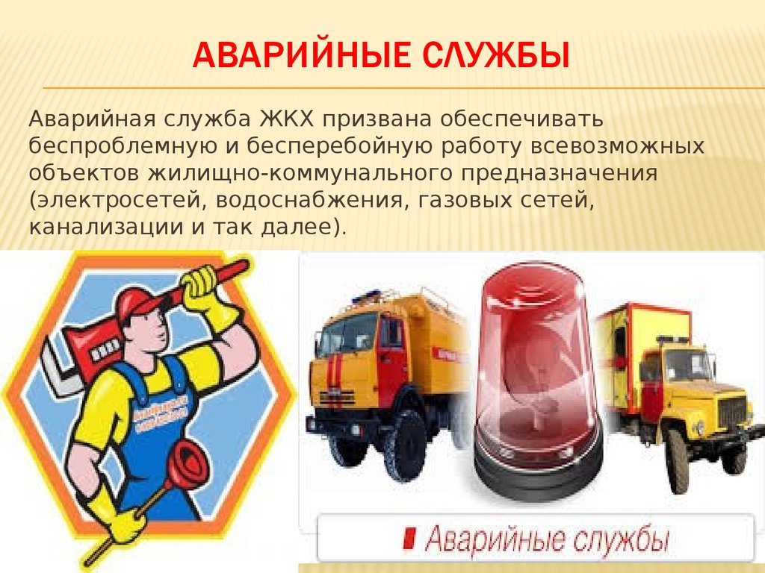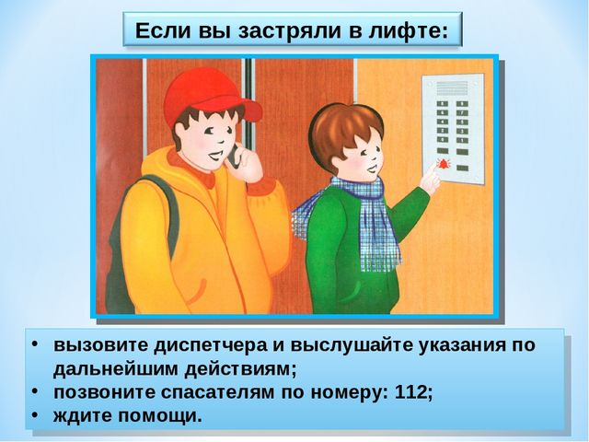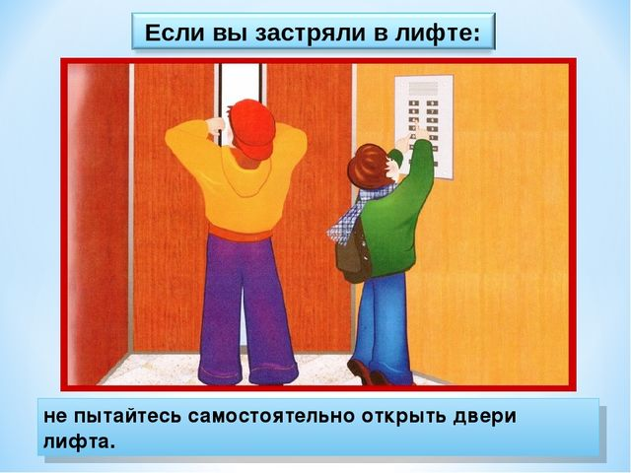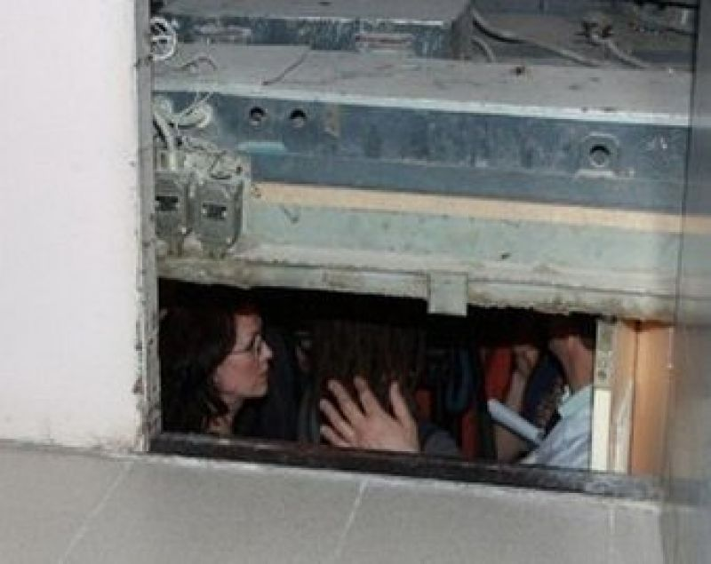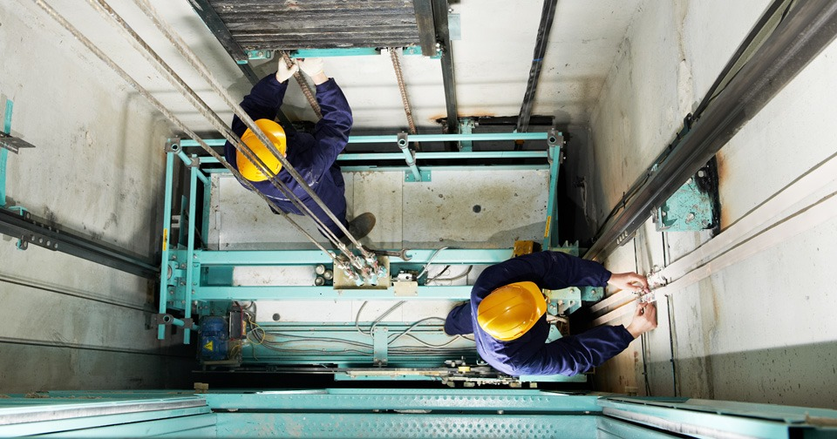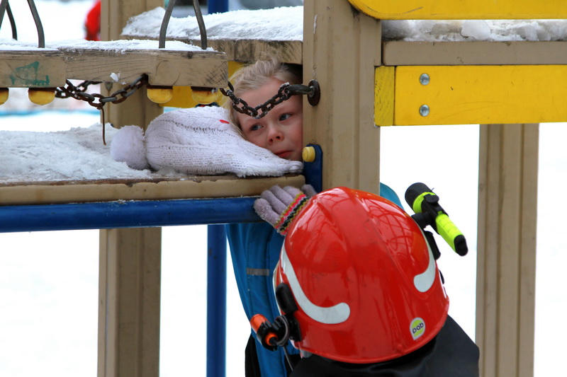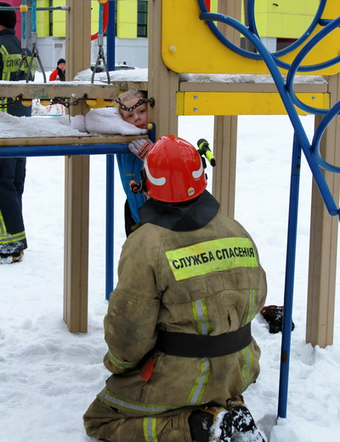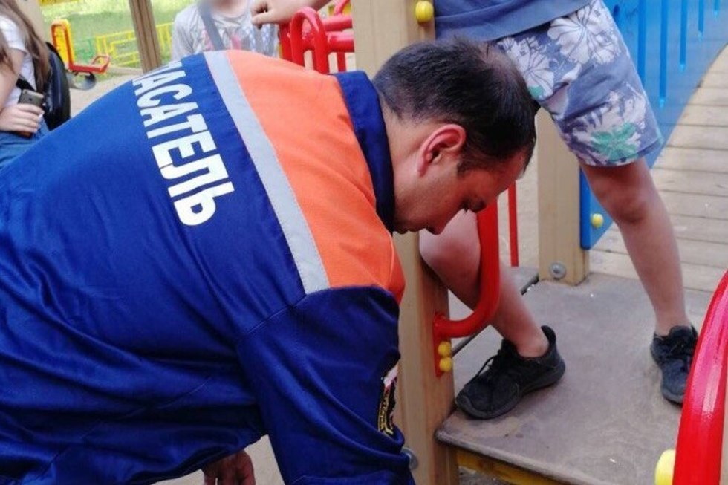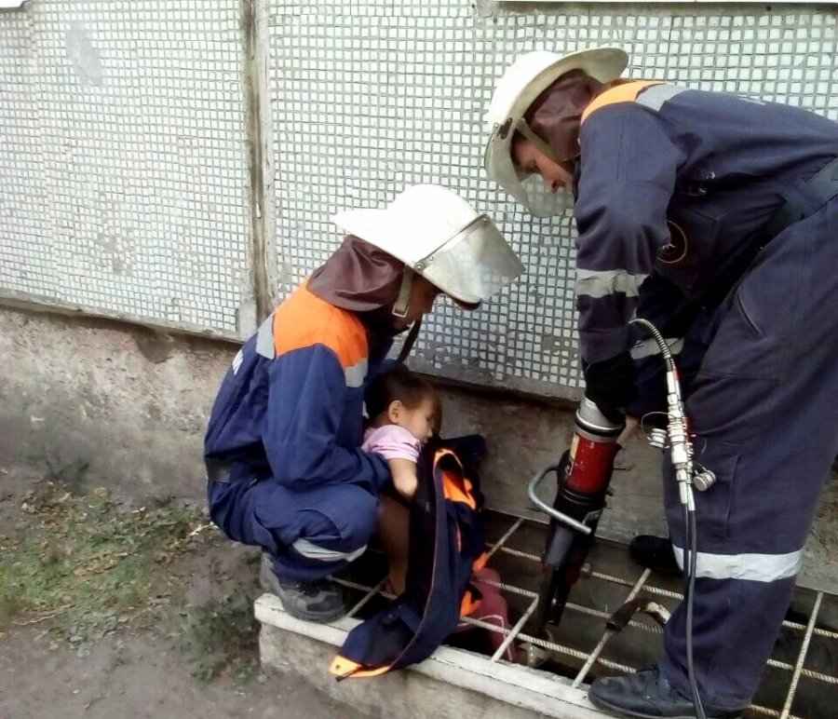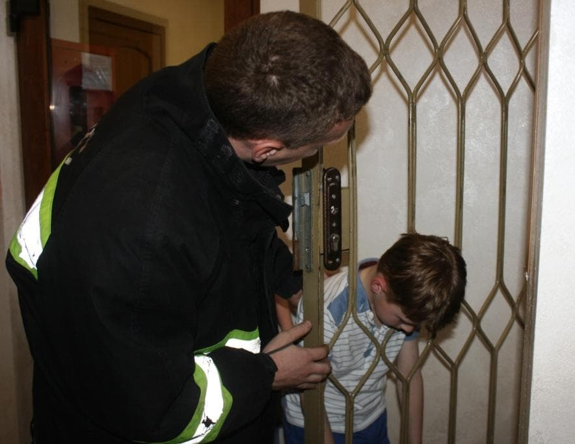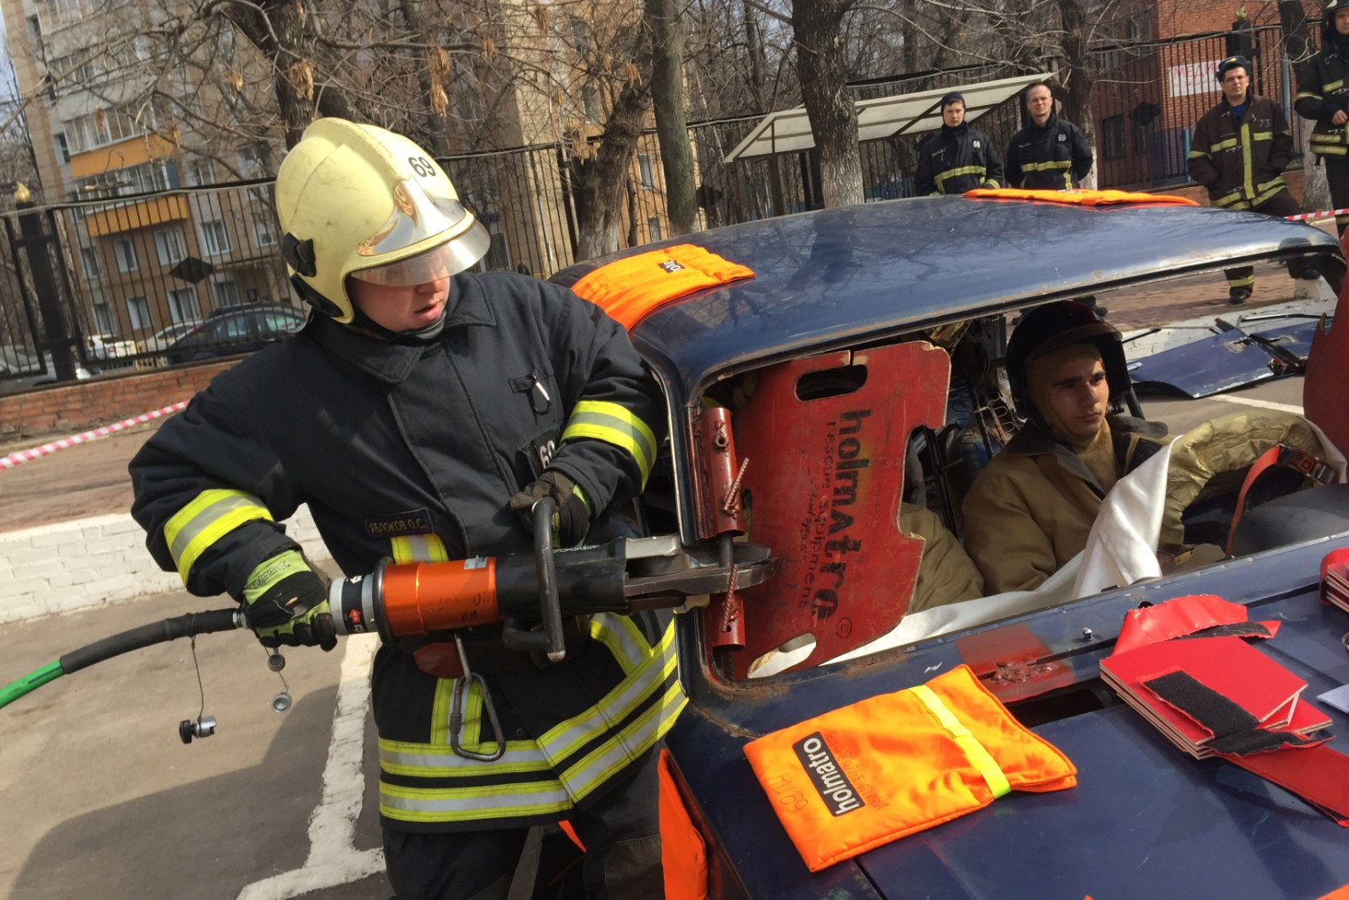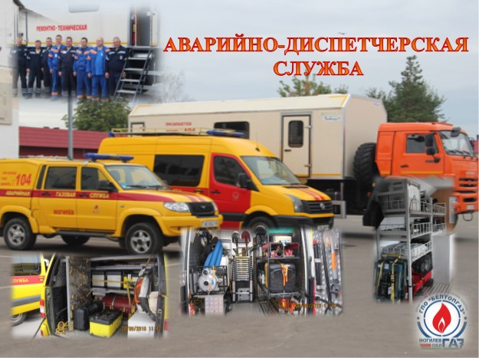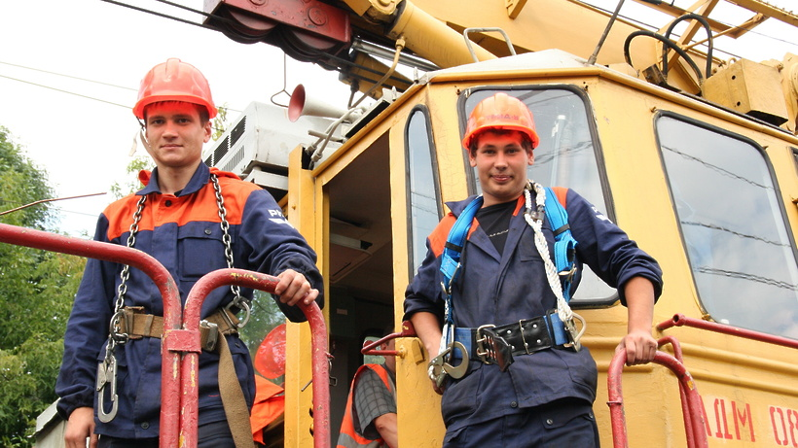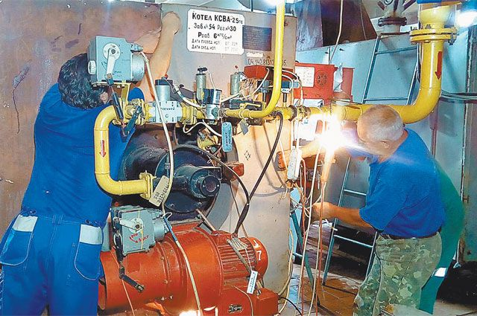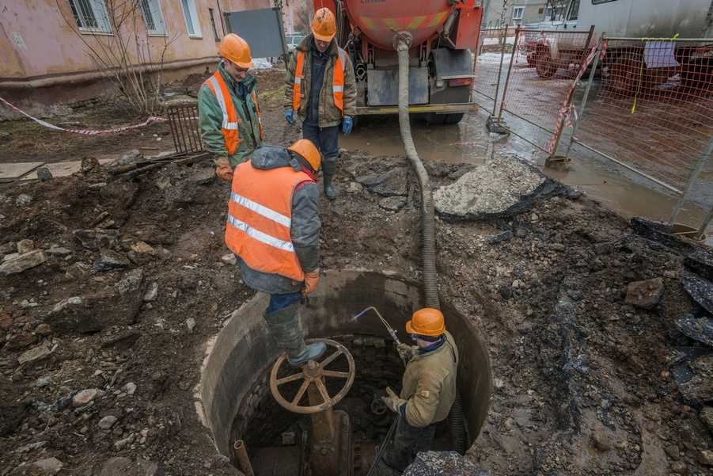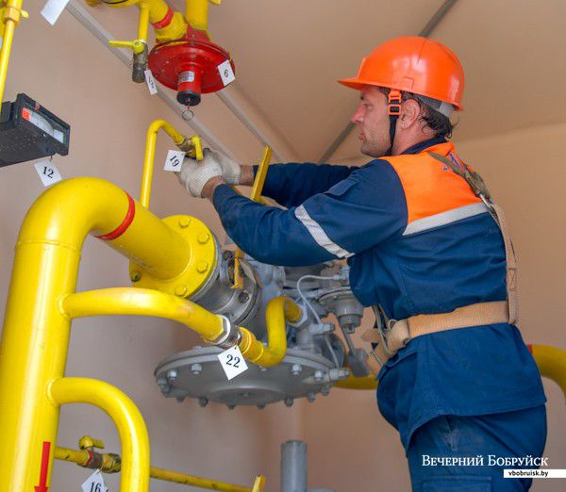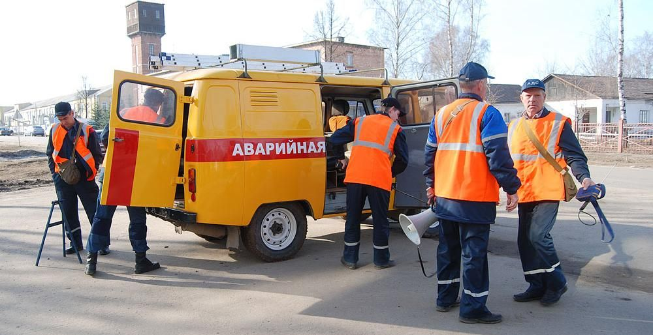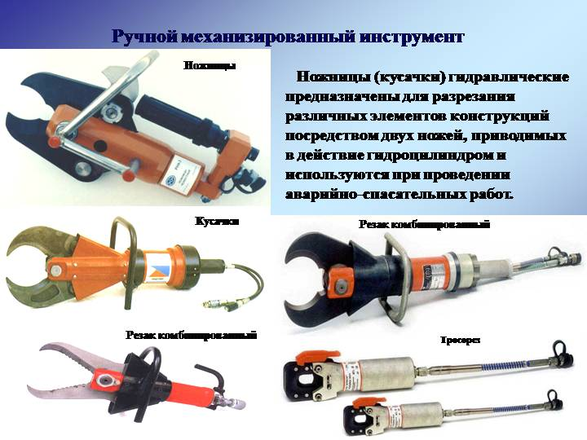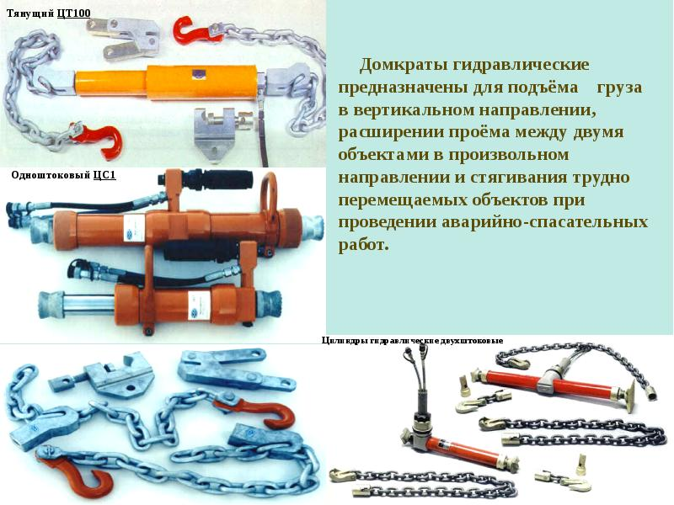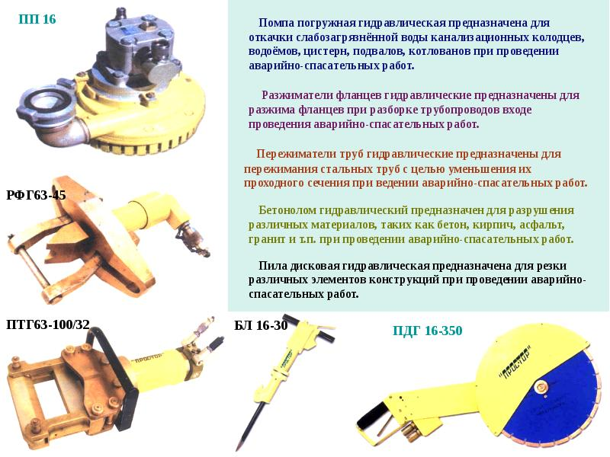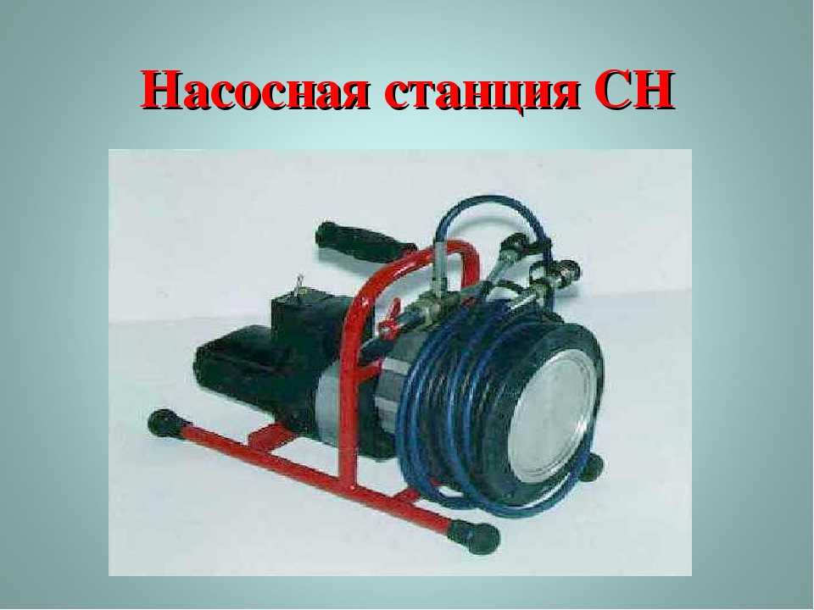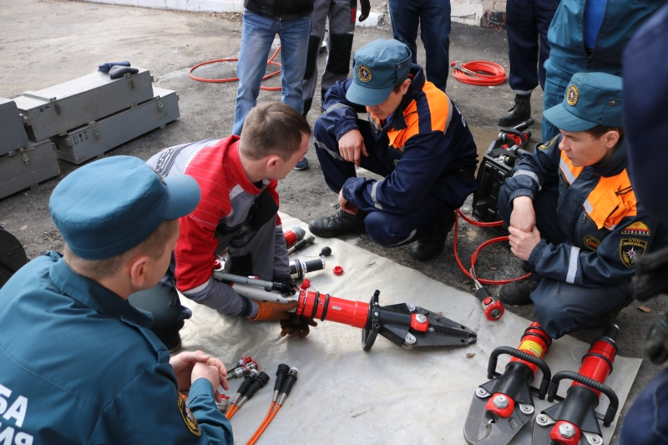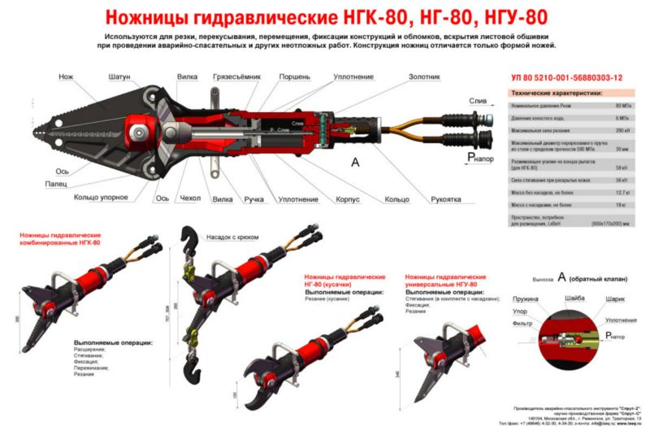
ИСПОЛЬЗУЕМЫЕ ИНТЕРНЕТ РЕСУРСЫ

- http://slujbaspaseniya.ru/ ГКУ "Служба спасения Свердловской области"
- http://ekb.xrl.ru/ "Аварийн

